******

****

**CLASA PREGĂTITOARE**

****

**Prof. înv. primar,**

**Chinde Elena Mihaela**

**Prof. înv.primar,**

**Sîrbu elena**

**DIRECTOR,**

Prof. GHEORGHIȚĂ-SCHIPOR LAURA MARIA

Nr. tel: 0253371205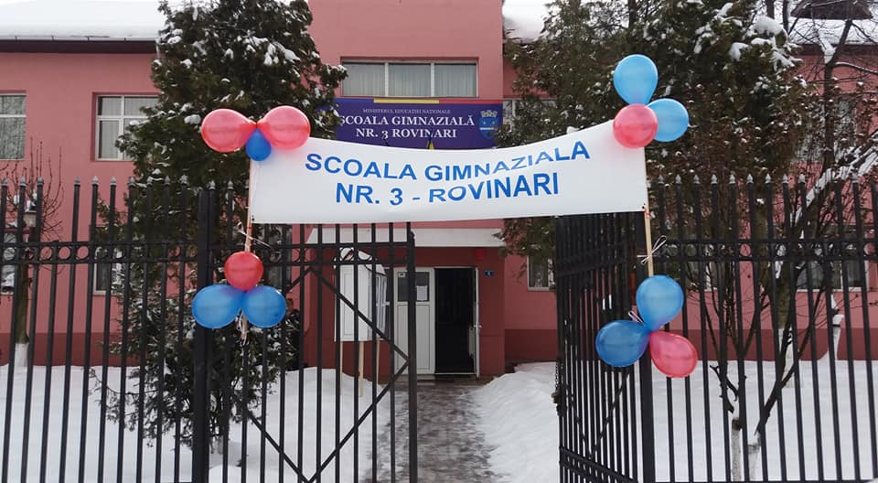

**DEVIZA** **ŞCOLII** **NOASTRE:**

*Este uşor să înveţi a merge. Important este încotro te îndrepti. Ştim că nu toţi copiii sunt la fel. Noi, împreună cu familia ta, te călăuzim spre*

*reuşită şi împlinire, căci tu ne reprezinţi.*

**Cum** **comunicăm*:***

Educaţia este un parteneriat între familie şi şcoală. Apreciez implicarea părinţilor la toate nivelurile şi vă încurajez să devenim parteneri în educarea copilului dumneavoastră. Pentru ca acest parteneriat să fie eficient, trebuie să stabilim căi de comunicare accesibile ambelor părţi.

***V Valorile*** ***noastre:*** ***Siguranță*** ***Seriozitate*** ***Coeziune***

***Mediu*** ***de*** ***învățare*** ***prietenos*** ***Armonie***

***lorile*** ***noastre:*** ***Siguranță*** ***Seriozitate*** ***Coeziune***

***Mediu*** ***de*** ***învățare*** ***prietenos*** ***Armonie***

**Dascălul îți deschide doar ușa.**

**Tu decizi dacă intri.**

În cadrul activităților extrașcolare, elevii noștri pregătesc împreună cu dascălii lor spectacole cultural-artistice, excursii și tabere tematice, marchează evenimente importante din viața școlii și a comunității!

***Programe în derulare:***

* **SCOALA DUPA SCOALA,** pentru elevii claselor a IV-a,
* **CERCUL DE CAPACITATE,** pentru elevii claselor a VIII-a,
* **A DOUA SANSA,** pentru tinerii si adultii care doresc sa continue studiile.

**DOTĂRI**

▪ Săli de clasă dotate cu mobilier nou, modernizate (table magnetice, videoproiectoare, tablă interactivă);

▪ Laborator de informatică modern;

▪ Cabinet psihologic;

* Cabinet învățător&profesor de sprijin;
* Bibliotecă moderna;
* Cabinet medical.

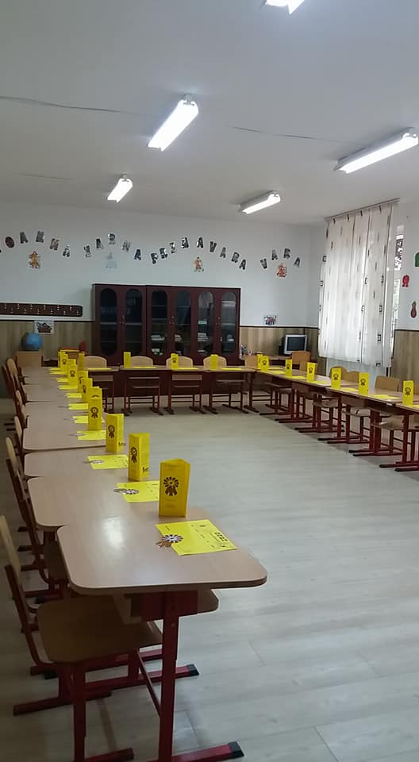

***Valorile*** ***noastre:*** ***Siguranță*** ***Seriozitate*** ***Coeziune***

***Mediu*** ***de*** ***învățare*** ***prietenos*** ***Armonie***

***Valorile*** ***noastre:*** ***Siguranță*** ***Seriozitate*** ***Coeziune***

***Mediu*** ***de*** ***învățare*** ***prietenos*** ***Armonie***

***Valorile*** ***noastre:*** ***Siguranță*** ***Seriozitate*** ***Coeziune***

***Mediu*** ***de*** ***învățare*** ***prietenos*** ***Armonie***

SCPPPPP

*“Învățătorul* *este* *cel* *care* *dăruiește fiecarui*

*om,* *la* *pornirea* *lui* *în* *drumul* *spre* *lumină,*

*primele* *elemente,* *călăuzindu-i* *pașii* *spre* *ma*

*rele* *titlu* *de* *‚,****OM****’’.* *El* *este* *acela* *care* *modelea*

*ză* *materialul* *cel* *mai* *de* *preț –* ***COPILUL***

*tinzând* *ca* *din* *fiecare* *bloc* *de* *marmură*

*brută* *să* *realizeze* *o* *ființă* *înzestrată* *cu* *cele*

*mai* *frumoase* *trăsături,* *un* *om* *care* *să*

*înmănuncheze* *calitățile* *morale* *cele* *mai*

*înalte”* Dumitru Salade

***Vreau la aceasta şcoală!***

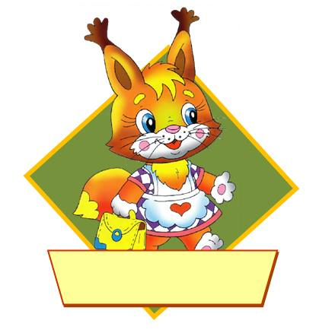

**VĂ AȘTEPTĂM CU DRAG!**

**Ce discipline școlare sunt studiate la clasa pregătitoare?**

|  |  |
| --- | --- |
| **Denumirea disciplinei** | **Nr. ore** |
| Comunicare în limba română 10354235-school-theme-with-abc-letters | **5**  **CLR** |
| Matematică şi explorarea mediului (**MEM)**  http://blogs.swa-jkt.com/swa/10318/files/2012/04/Math6.jpg | 3+1=  **4**  **MEM** |
| Dezvoltare personală (DP)  MC900088884[1] | **2** |
| Arte vizuale şi abilităbi practice (**AVAP**) | **2** |
| Muzică si miscare (**MM**)  http://t3.gstatic.com/images?q=tbn:ANd9GcRhP52jqwYZ8FxP5neIITB-rQEYLTQejewrpRyBrKC-6TFTblcvfg | **2** |
| *Limba modernă (engleză)*  *http://www.steaguridrapele.ro/userfiles/image/Statele%20lumii/anglia%202.jpg* | ***1*** |
| *Ed . fizică si sport*  *canstock7154510* | ***2*** |
| *Religie :* *MCSY00029_0000[1]* | ***1*** |
| ***TOTAL ORE PE SĂPTĂMÂNĂ*** | ***19*** |

***ZIUA PORȚILOR DESCHISE***

Vă așteptăm cu drag să ne cunoaștem și să pornim împreună spre cunoaștere!

Vă oferim astfel posibilitatea:

♦să cunoașteți cadrele didactice,

♦să vizitați școala și spațiile dedicate

claselor pregătitoare,

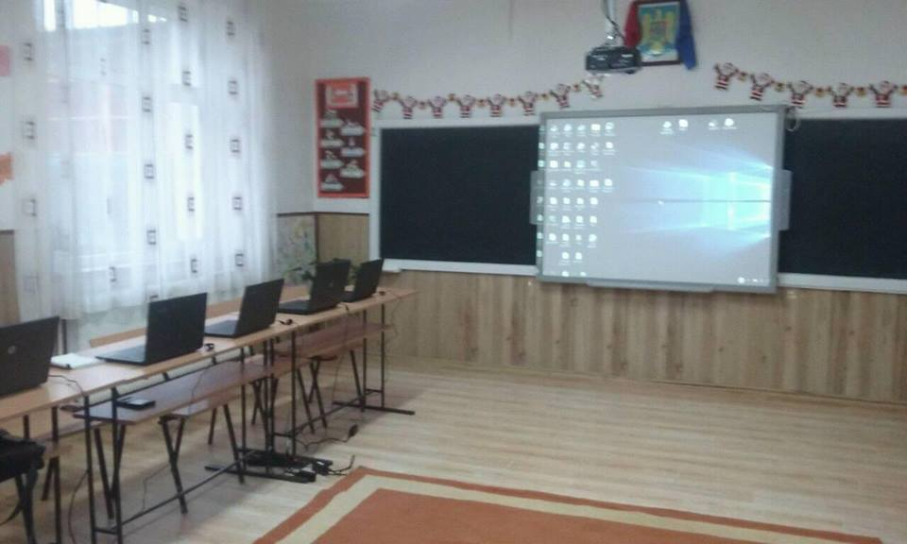

♦să vă informații cu privire la oferta

educațională a școlii,

♦să participați la atelierele de creație pregătite

pentru dumneavoastră si viitorii elevi ai scolii

noastre.

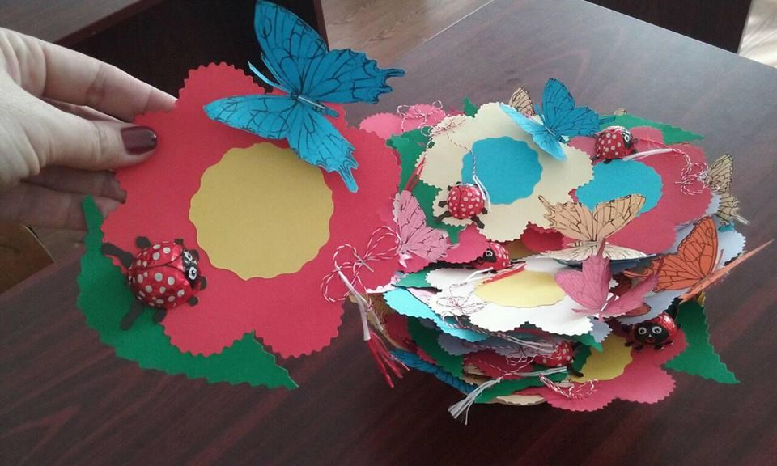

CLASA PREGĂTITOARE

are ca obiective:

♦oferirea unui start mai bun în viața școlară;

♦dezvoltarea socializării și adaptării la schimbare;

♦desfășurarea orelor de curs sub forma activităților ludice;

♦consolidarea cunoștințelor dobândite anterior.

Acte necesare înscrierii în clasa pregătitoare

* [Cerere-tip de înscriere](https://inscriere.edu.ro/cerere/registration.html)
* Copie şi original după actul de identitate al părintelui/tutorelui legal; părinții divorțați depun la înscriere și hotărârea judecătorească definitivă din care rezultă modul în care se exercită autoritatea părintească și unde a fost stabilită locuința minorului
* Copie şi original al certificatului de naştere al copilului
* Copie a documentului care atestă dezvoltarea psihosomatică corespunzătoare pentru parcurgerea clasei pregătitoare (acolo unde este cazul).

